第一次上传本地项目到git ：

git init

git add .

git commit -m '备注'

git remote add orgin git的https的地址（地址如图所示）

git push orgin master

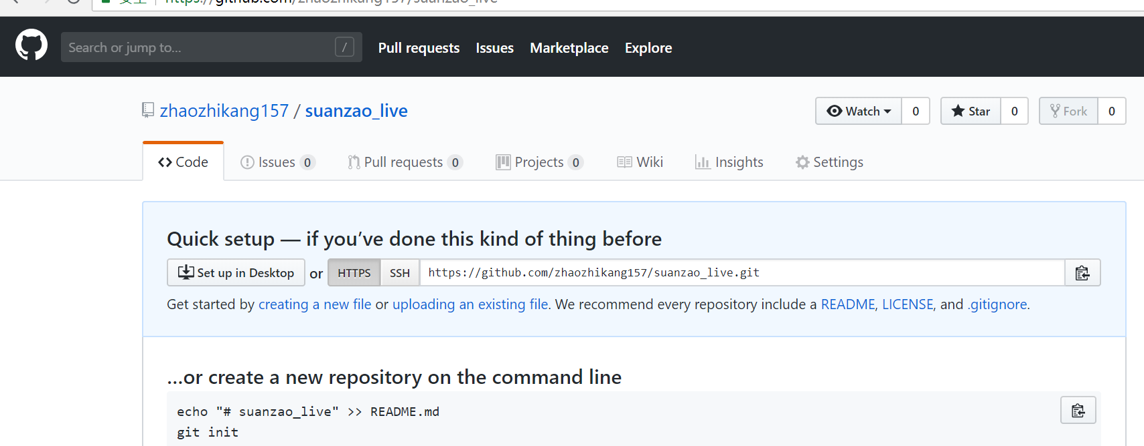

记住账号密码：

git config --global credential.helper store

输入上面命令后，输入一次账号密码，git会记住

从远程拉取项目：

git clone 远程项目地址 （地址如图所示）

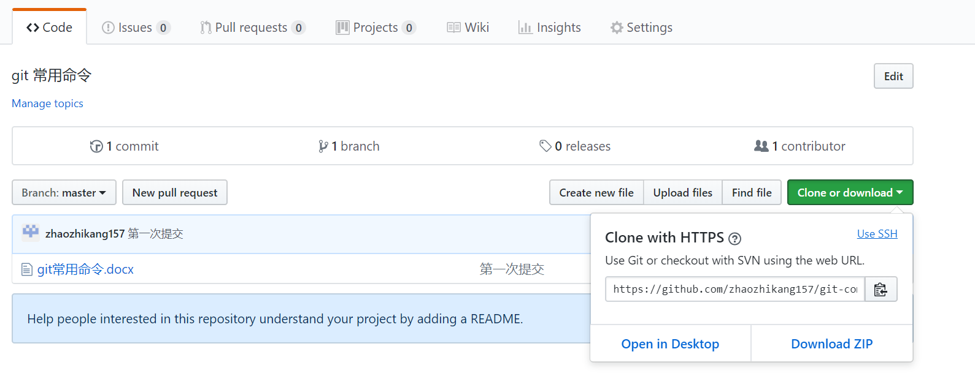

新建分支：

git branch 分支名称

删除分支：

git branch –d

git push orgin :远程分支名 两个命令一起用，删除远程分支。Push的时候需要“：”

查看分支：

git pull 会将远程的分支先拉取到本地

git branch –a 所有分支

git branch –r 所有远程分支

git branch –l 所有本地分支

切换分支：

git checkout 分支名

git checkout –b 本地分支名 远程分支名 （新增名称为“本地分支名” 的分支，代码是“远程分支名”的代码，并切换到此分支）

拉取代码：

git pull orgin 远程分支名

git pull 会将远程的分支先拉取到本地

暂存区：

git diff 查看本地文件和远程修改的地方

git status 查看本地和远程不一样的文件

git stash 将不一样的文件存放在暂存区

git stash list 查看暂存区的缓存记录

git stash pop 将暂存区的记录拿出来

回滚代码：

git log 查看提交的历史记录

git reset log的id --hard /--soft (--hard不保存暂存区代码, --soft保存代码)

git add .

git commit –m ’备注‘

git push orgin master –force 加上 –force 为强制push